啟示錄的中心啟示
劉介磐弟兄
讀經：啟示錄一1—3
「耶穌基督的啟示，就是神賜給他，叫他將必要快成的事指示他的眾僕人。他就差遣使者，曉諭他的僕人約翰，約翰便將神的道，和耶穌基督的見證，凡自己所看見的，都證明出來。念這書上豫言的，和那些聽見又遵守其中所記載的，都是有福的，因為日期近了。」
信息綱要：
前言：上帝為什麼要將啟示錄啟示給約翰？〈啟示錄的寫作背景為何？〉
一、啟示錄的內容

二、啟示錄的分段

三、啟示錄的特殊結構

四、啟示錄中的七福

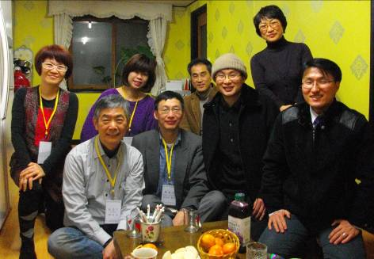
「念這書上豫言的、和那些聽見又遵守其中所記載的、都是有福的．因為日期近了。」（啟示錄一3）
「我聽見從天上有聲音說、你要寫下、從今以後、在主裏面而死的人有福了。聖靈說、是的、他們息了自己的勞苦、作工的果效也隨他們。」啟示錄十四13
「看哪、我來像賊一樣。那儆醒、看守衣服、免得赤身而行、叫人見他羞恥的、有福了。」（啟示錄十六15）
「天使吩咐我說、你要寫上、凡被請赴羔羊之婚筵的有福了。又對我說、這是神真實的話。」（啟示錄 十九9）
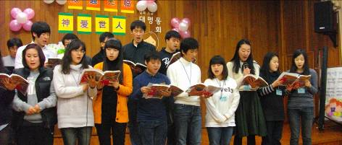
「在頭一次復活有分的、有福了、聖潔了．第二次的死在他們身上沒有權柄。他們必作神和基督的祭司、並要與基督一同作王一千年。」（啟示錄廿6）
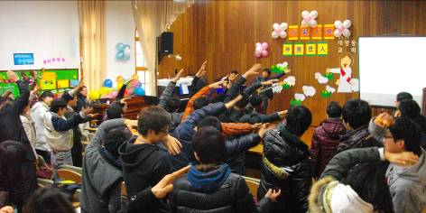
「看哪、我必快來。凡遵守這書上豫言的有福了。」（啟示錄廿二7）
「那些洗淨自己衣服的有福了、可得權柄能到生命樹那裏、也能從門進城。」（啟示錄 廿二14）
五、結論 
【感謝函】 朴鍾哲弟兄
（韓國大邱大明洞聚會處傳道人）
˙台灣短宣隊與大明洞同工（自左到右）朴鍾哲、姜美淑、馬鎮禹、鄭雙永等弟兄姊妹合照。
在此對於參加這次春節華人福音營的呂允仁、程祖光弟兄、王雅麗與陳淑惠姊妹表達謝意，謝謝您們。對於這次住宿的安排可能有點不舒服，我也表達歉意，希望您們以主的心意與愛心給予諒解。
由於台灣弟兄姊妹們的參與，使得這次福音營顯得更加豐盛，我們在全國也邀請了大約45位青少年支援隊，因此造成工作人員遠比華
˙韓國各地聚會處青少年支援隊獻詩。
人還要多的情形，真希望有更多的華人能參加福音營，我們已經開始為更多中國留學生的接觸來禱告。也希望台灣的聖徒們，為著大明洞聚會處可以持續且適切的舉辦這樣的福音營代禱。
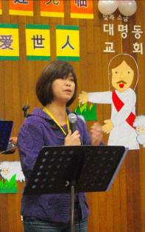
今年的中秋福音營我們還是盼望邀請台灣的聖徒們一起來同工，我們從現在開始就以禱告和縝密的計畫作準備，一起領受上帝親自的帶領與恩典。這次您們準備的話語與訓練課程帶給華人們非常多的幫助。關於今年中秋的話語與訓練，我們希望與台灣聖徒們共同討論，尋找對華人最適切的主題與見證，讓他們有更多的領受，我會繼續將意見傳遞給您們。 ˙王雅麗姊妹領詩
感謝主，祂親自準備適當的工人在適當的營會當中，將榮耀歸給我們的上帝。求主記念為大明洞華人福音營代禱與參與的所有台灣聖徒們，也感謝羅煜寰弟兄和徐漢慧姊妹的小卡片，若主許可，希望今年的中秋節在大明洞聚會處再次見到您們。主佑！（翻譯：卜昭信弟兄）
˙帶領華工們以詩歌帶動唱。

